A Battistini Vivai 2023. tavaszi körte oltványkészlete
Érdeklődés esetén a Palesits Faiskolai Kft. ad árajánlatot az oltványokra! Csak 100 db-nál nagyobb tételek behozatalára vállalkozunk, pár darabos hobby-kerti igényeket nem tudunk kielégíteni!

körte- |  | alanyok
fajták |  | BA-29 |  |  | EMA |  | Fox 11 |  |  | Franco
Carmen^{R} |  | +
Conference |  | +
Piros Vilmos |  |  |  |  |  |  | + |  |  | +
Vilmos |  |  |  |  |  |  | + |  |  | +
Etrusca^{R} |  | +
Kaiser |  |  |  |  |  |  | + |  |  | +
Fétel apát |  | +
Coscia |  | +
Santa Maria |  | +

Körtefajták:

Carmen^{R} (Nemesítő: L. Rivalta, Olaszország)
Az utóbbi évek legsikeresebb olasz körtenemesítése ez a fajta. 23 nappal a Vilmos előtt érik, nagyon korai. 20-30%-ban a felszínét szép, piros fedőszín borítja, hosszúkás alakú, nagyméretű (190- 200 g).
Akár 2 hónapig is tárolható ez a kiváló ízű, bőtermő fajta. Minden alanyon egyformán jól produkál.
Pollenadói: Vilmos, Conference, Tosca, Norma.

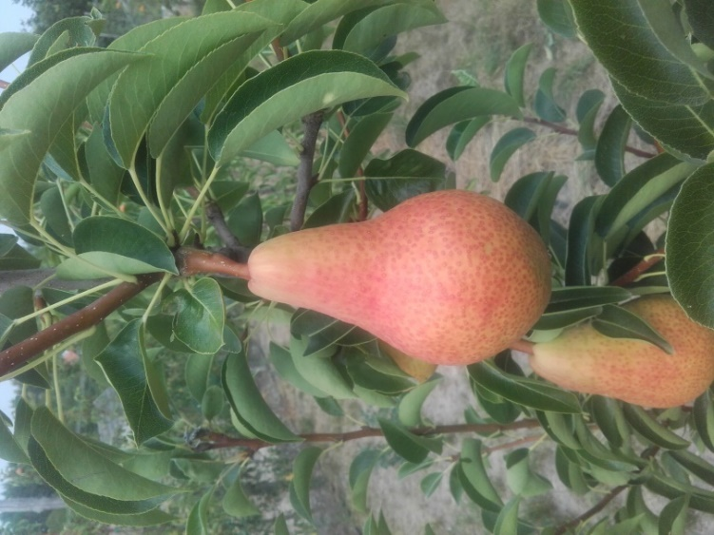

Carmen^{R}
(Fotó: Krastek Ferenc)
Piros Vilmos
A Vilmos körte piros fedőszínű mutációja. Porzói: Clapp kedveltje, Bosc kobak, Nemes Krasszán.

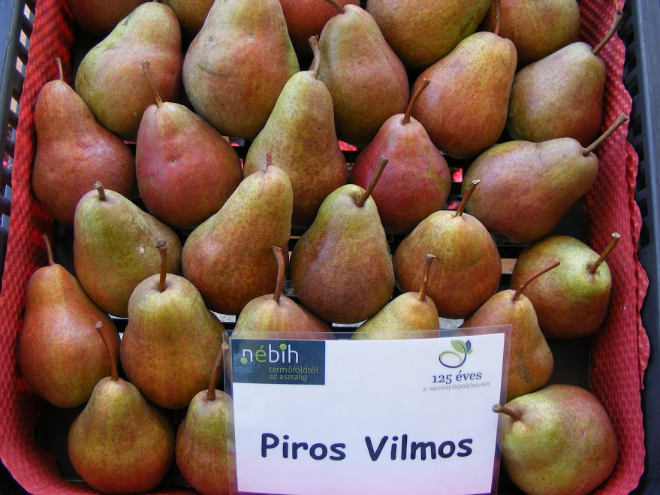

Piros Vilmos körte
(Fotó: Palesits Zsolt)
Vilmos
A világ legelterjedtebb körtefajtája, hazánkban is nagyon kedvelt. Optimális szedési ideje augusztus második-harmadik dekádja. Gyümölcse nagy, vagy közép-nagy, alakja szabályos körte. A gyümölcshéj éretten sárga, a napos oldalon enyhén pirosas színeződésű, tetszetős. A gyümölcshús fehér, olvadó, bőlevű, illatos, édes-savanykás ízű, muskotályos zamatú. 16 Brix-fokra érik.
Fája közepes növekedési erélyű, kezdetben felfele törő, később szétterülő koronájú. Termőhelyre kevésbé igényes, jól alkalmazkodó fajta.
Porzói: Clapp kedveltje, Bosc kobak, Nemes Krasszán.

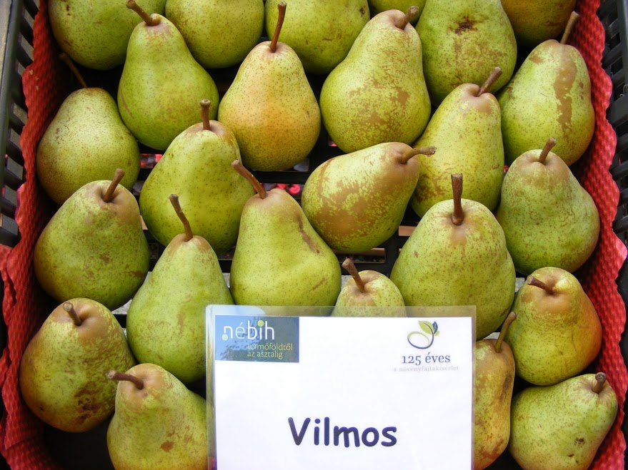

Vilmos körte
(Fotó: Palesits Zsolt)

Kaiser
Régi, francia fajta. Fája felálló habitusú, erős növekedésű, bőtermő. Jó porzói: Conference, Vilmos, Decana Del Comizio. Érése kései (Vilmos+34 nap). Gyümölcse sárgásbarna héjú, nagy méretű, akkora mint a Decana Del Comizio. Alakja nem változékony, egyforma. Húsa világos, fehéres sárga, kemény, kiváló ízű, édes.

Conference
Nyugat és Észak-Európában nagyon népszerű fajta, nálunk még kevésbé ismert. Bőtermő, de vízigényes, különösen birs alanyon. Gyümölcse megnyúlt, körte alakú, kellemesen fűszeres ízű, húsa fehér, olvadó. Hűtőtárolóban akár 6 hónapig is tárolhatók a termések. Koronája középerős növekedésű, sűrű, jól alakítható intenzív koronaformákra.
Porzói: Bosc Kobak, Vilmos körte, Clapp kedveltje, Nemes Krasszán

Coscia
Régi olasz fajta. Erős növekedésű fája nagy termőképességű. A déli és közép olasz területeken javasolt a termesztése. Felálló habitusú. Ajánlott pollenadói: Passa Crassana, Bella di Giugno, Spadona. Érése kora nyári, a Vilmos előtt 26 nappal érik. Gyümölcse kis méretű, körte alakú, héja sima, intenzív sárga, a napsütötte oldalán pirosló. Húsa krémes fehér, leves, illatos és kiváló ízű.

Fétel apát (Abate Fetel)
Fája közepes növekedési erélyű. Szeptember első harmadában érik Olaszországban. Gyümölcse nagy (200 g), összetéveszthetetlenül hosszú, lédús, szilárd húsú, édes, nagyon finom ízű. Éréskor 14,5 Brix-fokot is elér.Héja vékony zöldessárga. Meszes talajokon csak saját gyökéren, vagy mésztűrő alanyokon termeszthető! Nem könnyű a termesztése, alternanciára hajlamos!

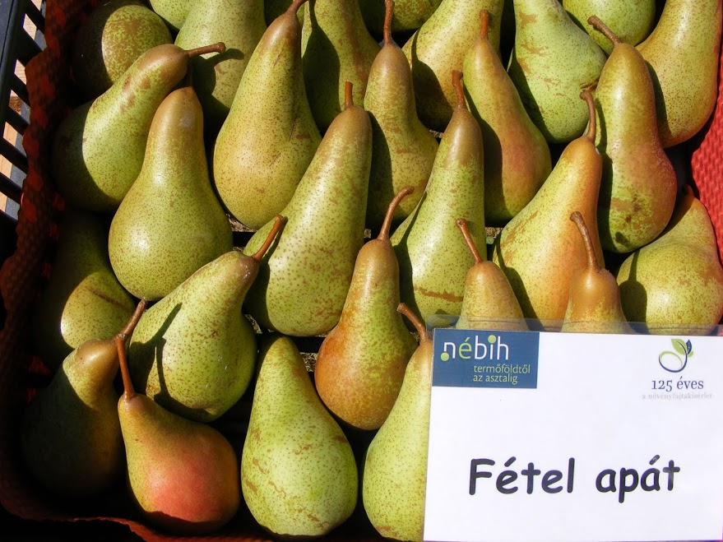

Fétel apát körte
(Fotó: Palesits Zsolt)

Santa Maria
Kora nyári érési idejű fajta, a Vilmos előtt kb. 20 nappal érik. Fája erős növekedésű, nagy termőképességű. Héjának alapszíne sárga, enyhe piros mosottsággal a napos oldalán. Gyümölcse nagy. Porzói: Vilmos, Fétel apát, Coscia.

Körtealanyok:

BA-29
A birsek, naspolyák és körték legmésztűrőbb, legerősebb birs alanya. Magyar viszonyok közé, intenzív körte és birsültetvények kiváló alanya.

Fox 11
Féltörpe növekedésű, olasz körtealany. kiváló a termesztett körtékkel a kompatibilitása. Szárazságra és mészre nem érzékeny. A BA-29 birsnél erősebb növekedésű. Rajta a fák korán termőre fordulnak, rendszeresen és bőven teremnek. Intenzív ültetvények alanyaként kiváló lehet. Merisztéma szaporítású.

Franco
Körte magonc alany, erős növekedésű, mélyen gyökeresedik, jól rögzít, szárazságtűrő. Termőrefordulás a ráoltott fajtáknál hosszabb, mint a birs alanyúaknál. (4-6 év.) Kompatibilis minden fajtával!

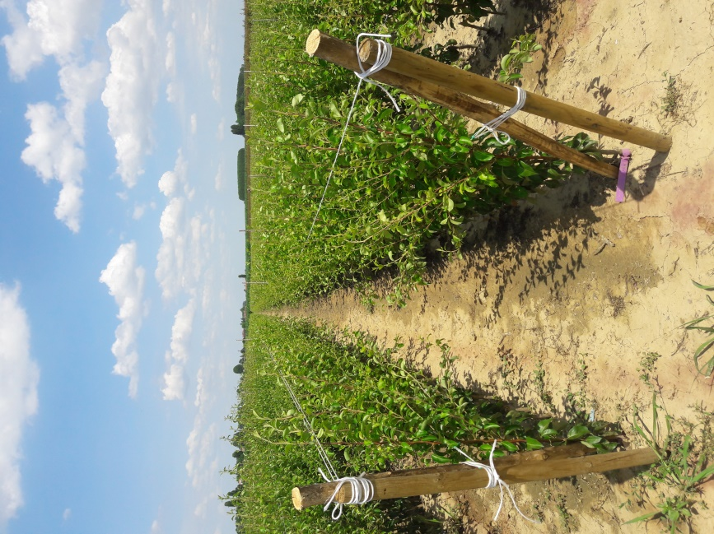

Körte oltványok BA-29 alanyon a Battistini faiskola Bolognai telepén
(Fotó: Palesits Zsolt

